武汉鼎业环保工程技术有限公司董事长罗恪一行来学院调研时间：2021-10-03

9月30日下午，武汉鼎业环保工程技术有限公司董事长罗恪一行来安全应急学院调研。陈先锋副院长、安全系张英主任及相关老师、团委书记张缔老师、王红红老师参加。会议由学院党委副书记程光德主持。

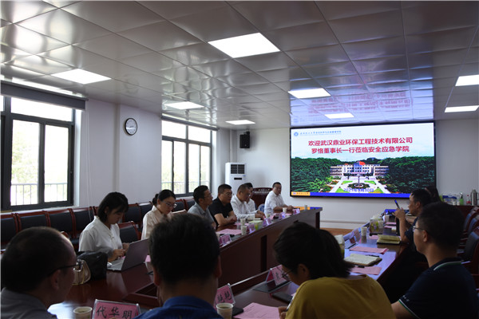

陈先锋副院长先从安全应急学院组建历史、师资力量、学科专业、科研成果、未来规划等五个方面介绍学院基本情况，他强调，安全应急学院是以建设一流学科、以培养安全与应急管理人才为己任的教学研究型学院，始终怀抱为国家治理体系和治理能力现代化作出贡献的伟大景愿。

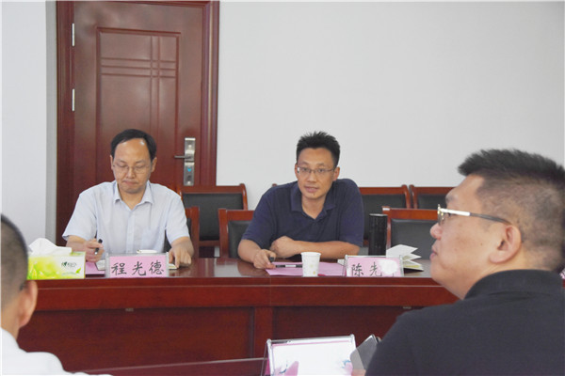

武汉鼎业环保工程技术有限公司董事长罗恪围绕“助力钢铁企业安全生产零事故”的目标介绍了公司针对安全预警、安全检测开展的业务情况，并分析了当今国家安全行业的痛点与发展方向。

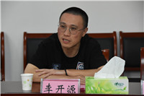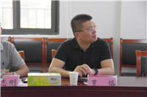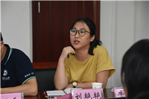

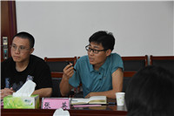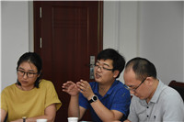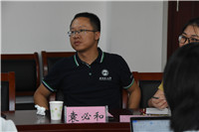

武汉鼎业环保工程技术有限公司有关负责人与安全应急学院各位老师就安全检查、监测等领域展开讨论，双方对开展校企深度合作充满信心。

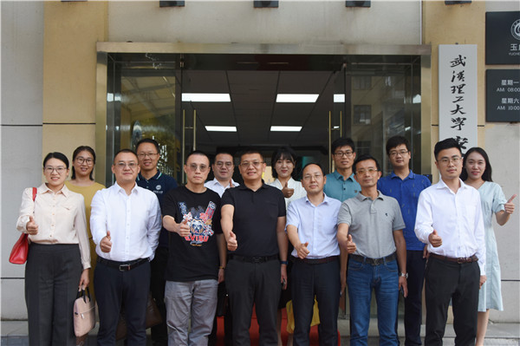

本次合作交流会是探索产学研深度融合促进人才培养的一次尝试，也是促进我院科技成果转化的积极探索。期待院企双方开展更多更为深入的交流合作，为培养安全应急人才、促进科研成果转化、推动企业安全生产、保障社会安全稳定贡献更大的力量。

通讯员：白云天 编审：王红红

